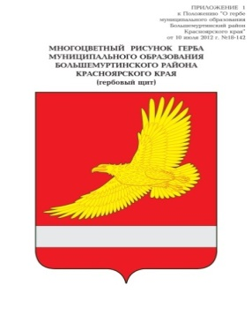

**АДМИНИСТРАЦИЯ БОЛЬШЕМУРТИНСКОГО РАЙОНА**

**КРАСНОЯРСКОГО КРАЯ**

**ПОСТАНОВЛЕНИЕ**

19 июня 2025 г. пгт. Большая Мурта № 335

О запрете купания на водных объектах расположенных в границах Большемуртинского района в 2025 году

В соответствии с  [Водным кодексом Российской Федерации](http://docs.cntd.ru/document/901982862), Федеральным законом от 06.10.2003 № 131-ФЗ «Об общих принципах организации местного самоуправления в Российской Федерации», в связи с установившейся жаркой погодой, в целях обеспечения условий безопасного отдыха граждан находящихся на территории Большемуртинского района, на водных объектах, расположенных в границах Большемуртинского района ПОСТАНОВЛЯЮ:  
 1. Запретить купания на водных объектах в 2025 году расположенных в границах Большемуртинского района, согласно приложению к данному постановлению.   
 2. Главам поселений организовать установку знаков «Купание запрещено» на водных объектах, расположенных в границах Большемуртинского района.

3. Ведущему специалисту по информированию населения опубликовать настоящее постановление на официальном сайте администрации Большемуртинского района в сети Интернет.

4. Контроль за исполнением настоящего постановления оставляю за собой.

1. Постановление вступает в силу со дня подписания.

Глава района В.В. Вернер

Приложение  
 к постановлению  
 администрации  
 Большемуртинского района  
 от 19 июня 2025 г. № 335

**Перечень мест, запрещенных для купания, на водных объектах, расположенных в границах Большемуртинского района, в 2025 году**

|  |  |  |  |
| --- | --- | --- | --- |
|  |  |  |  |
| N п/п | Наименование водоема | Адрес расположения (привязка к местности) | Форма собственности |
| 1 | 2 | 3 | 4 |
| 1. | Пруд д. Малый Кантат | Большемуртинский район, севернее деревни Малый кантат 1 километр На реке Кантат 2 км. на запад от деревни Малый Кантат | не разграничена |
| 2. | Пруд д. Хмелево | Большемуртинский район, д.. Хмелево на реке Лакино в 50 м. юго-восточнее д. Хмелево | не разграничена |
| 3. | Пруд д. Хмелево | Большемуртинский район,  д.. Хмелево на реке Лакино в 100м. юго-восточнее д. Хмелево | не разграничена |
| 4. | Пруд с. Бартат | Большемуртинский район, с. Бартат 2 км. от устья реки Бартат и 5 км. на север от с. Бартат | не разграничена |
| 5. | Пруд с. Еловка | Большемуртинский район, с. Еловка2 км. | не разграничена |